

**ATTIVITA’ DIDATTICA PER MARTEDI’ 12MAGGIO**

**CLASSE QUINTA** 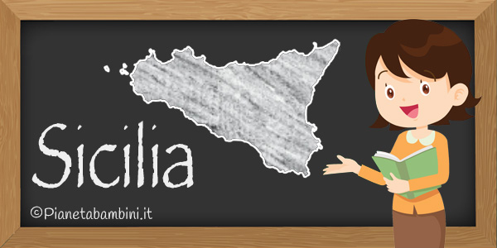

* **GEOGRAFIA:”Sicilia”**
* **Studia bene pag.180 a 182 (siamo quasi alla fine del nostro viaggio lungo la penisola italiana)**
* **Completa la pag.71 del libro Comp.di geografia**

**(venerdì ne parleremo nella videochiamata)**

* **Guarda il video al seguente link ti aiuterà a studiare meglio:**

<https://www.youtube.com/watch?v=rXaZaiBR4pI>

* **ITALIANO/TESTO:”Descrivere luoghi”**
* **Leggi le pagine 1567157 del libro Letture**
* **Completa Analizzo il Testo e Lessico sul libro**
* **Comunico pag.156 svolgilo sul quaderno rosso**

**(invia il testo sulla mail)**

* **MATEMATICA:”Misure”**
* **Esegui i problemi a pag.109 del libro Comp. di matematica n.1/2**

***Sono sicura che ancora una volta darai il meglio di te!TVB***

* ***La tua maestra***